上海富乐资产管理有限公司

929欣意电缆

各位家人好！
富乐资本、富乐一期班和BSE上海同学会隆重邀请您出席9月29日上海 929欣意电缆富乐财富之夜免费享用这场为您精心准备的财富盛宴！
从2013年7月5号起，富乐太空船领航者首期班近300位企业家精英登上亚洲最大的邮轮海洋水手号起航，到8月的青岛凯宾斯基酒店的第二次课程和青岛啤酒节的狂欢，富乐资本系统已从诞生到成为人脉的连结、金融投资课程的学习和资本运作模式落地的平台，用最短时间帮助更多企业快速成长和强大，受到家人们的广泛赞誉！

2013年9月26—29号我们即将迎来富乐资本系统首期班第三次课程，大家盼望已久的“929欣意电缆*富乐财富之夜”，也将在9月29日盛大开幕！“929欣意电缆*富乐财富之夜”，是一次爱心回馈，是为BSE家人和到场的企业家准备的！届时将有1200名企业家光临，是您链接人脉、零距离对接富乐资本金融平台的绝好机会！欢迎各地同学会组织并邀请身边企业家出席这次盛大活动！

929欣意电缆*富乐财富之夜具体安排：

1、报到：
报到时间：2013年9月29日上午08:00—13:00,
（上海同学会共组织100位服务大使，100辆接待用车，全程服务来自全国各地的家人和企业家。）
2、富乐资本财富论坛：
论坛时间：2013年9月29号14:00-17:00，（免费出席）
由金融界嘉宾主讲
3、晚宴、合影
时间：2013年9月29日18:00-19:30
出席的各位企业家免费享用标准580/人的美味佳肴。

上海富乐资产管理有限公司

4、929欣意电缆*富乐财富之夜
时间：19:30-21:00
晚会共分三个层次，前段气势磅礴，中段高潮跌宕，用白酒、黄酒、红酒文化分别代表富足、健康和快乐，内容精彩，诗情浓郁，给人有一种流连往返之感
5、室外观光焰火
室外观光焰火齐鸣，美丽的烟火震撼绽放，装点美丽的夜空，有一种开国盛世之感！
6、联系方式：邀请组 周玉成13761086333 接待组 马子雄18049731911
招商组 蔡剑13381686816 节目组 夏俊18602196588
富乐为我，我为富乐。929欣意电缆.富乐财富之夜是我们富乐人和所有同学会的期盼。富乐为我，我为富乐。各地同学会纷纷正为这一天献计献策。山东、河南、北京同学会为本次活动的尽善尽美在不分昼夜地工作；班长副班长及各个班委们都在发挥各自的主观能动性为晚会创造一切有利条件；各地同学会的同学都在尽我所能宣传富乐精神，筹排晚会节目，号召所有同学为晚会捐资捐物，并邀请身边企业家加盟晚会等；上海同学会在刘知瑜会长的率领下每位同学都尽心尽力，各项准备工作都在有条不紊地运行。希望各地同学会和所有同学继续发扬富乐精神，为我们共同建起的富乐大家庭出力流汗、添砖加瓦！使我们这艘太空航母扬帆远航！把我们共同梦想唱响！再次欢迎各地同学会组织并邀请身边企业家出席这次盛大活动！

回 执
请于9月12日前回复此页讯息，以便安排住宿接待。谢谢您!
回执邮箱: 50051333@qq.com 以下资料请用正楷字体清晰填写，以便为您保管学籍（*号为必填项）。

个人信息
*姓名 |  | *性别 |  | 联系电话
*行程讯息 | 来程：2013年 月 日 时 分从 到达上海，航班/车次号:________。  回程：2013年 月 日 时 分从上海出发_______, 航班/车次号:________。
*住房安排 | 入住时间：2013年9月 日 ,退房时间：2013年9月 日， 拼房人姓名：
*特别说明

上海富乐资产管理有限公司

温馨提示
自行前往酒店线路图

为了方便您准时顺利到达报到地点，请查看以下路线方式以作参考：
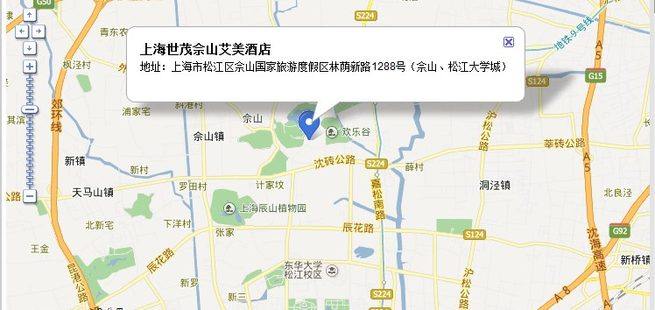
【课程地点】：上海世茂佘山艾美酒店【上海林荫新路1288 号】
【酒店电话】：021—57799999
【交通提示】：
上海虹桥机场T2距离酒店21公里打车约30分钟
上海虹桥机场T1距离酒店23公里打车约33分钟
上海浦东机场距离酒店64.1公里打车约85分钟
上海火车站距离酒店34公里打车约45分钟
上海南站距离酒店27.9公里打车约37分钟
上海虹桥站距离酒店21.8公里打车约30分钟
富乐资本、BSE同学总会
富乐一期班全体、BSE上海同学会敬上
2013年9月9日

